Hoofdstuk 7

Opdracht 7.2

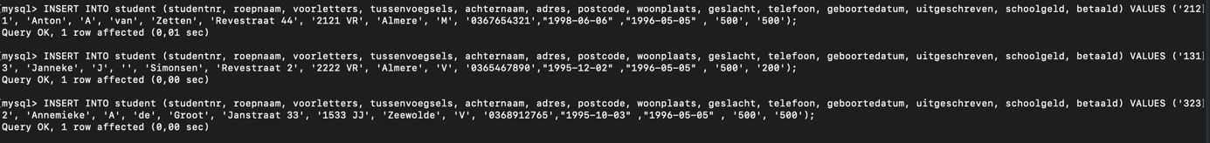

Opdracht 7.3

UPDATE student

SET adres = 'Lotstraat 5', postcode = '4455 BT'

Opdracht 7.4

UPDATE student

SET adres = ‘Januaristraat 15’, postcode = ‘1335 RT’, woonplaats = ‘Almere’

WHERE studentnr = ‘3232’;

Opdracht 7.7

